小五 STEAM 嘗鮮課
動手做 AI 小裝置 學生工作紙
UIFlow 2.0 × Gemini
姓名：___________________ | 班別：___________________ | 日期：___________________

任務一 在螢幕上製作迷你 Emoji

【第一步：連接裝置】
① 開啟 Chrome，前往 uiflow2.m5stack.com。你會看到以下頁面：
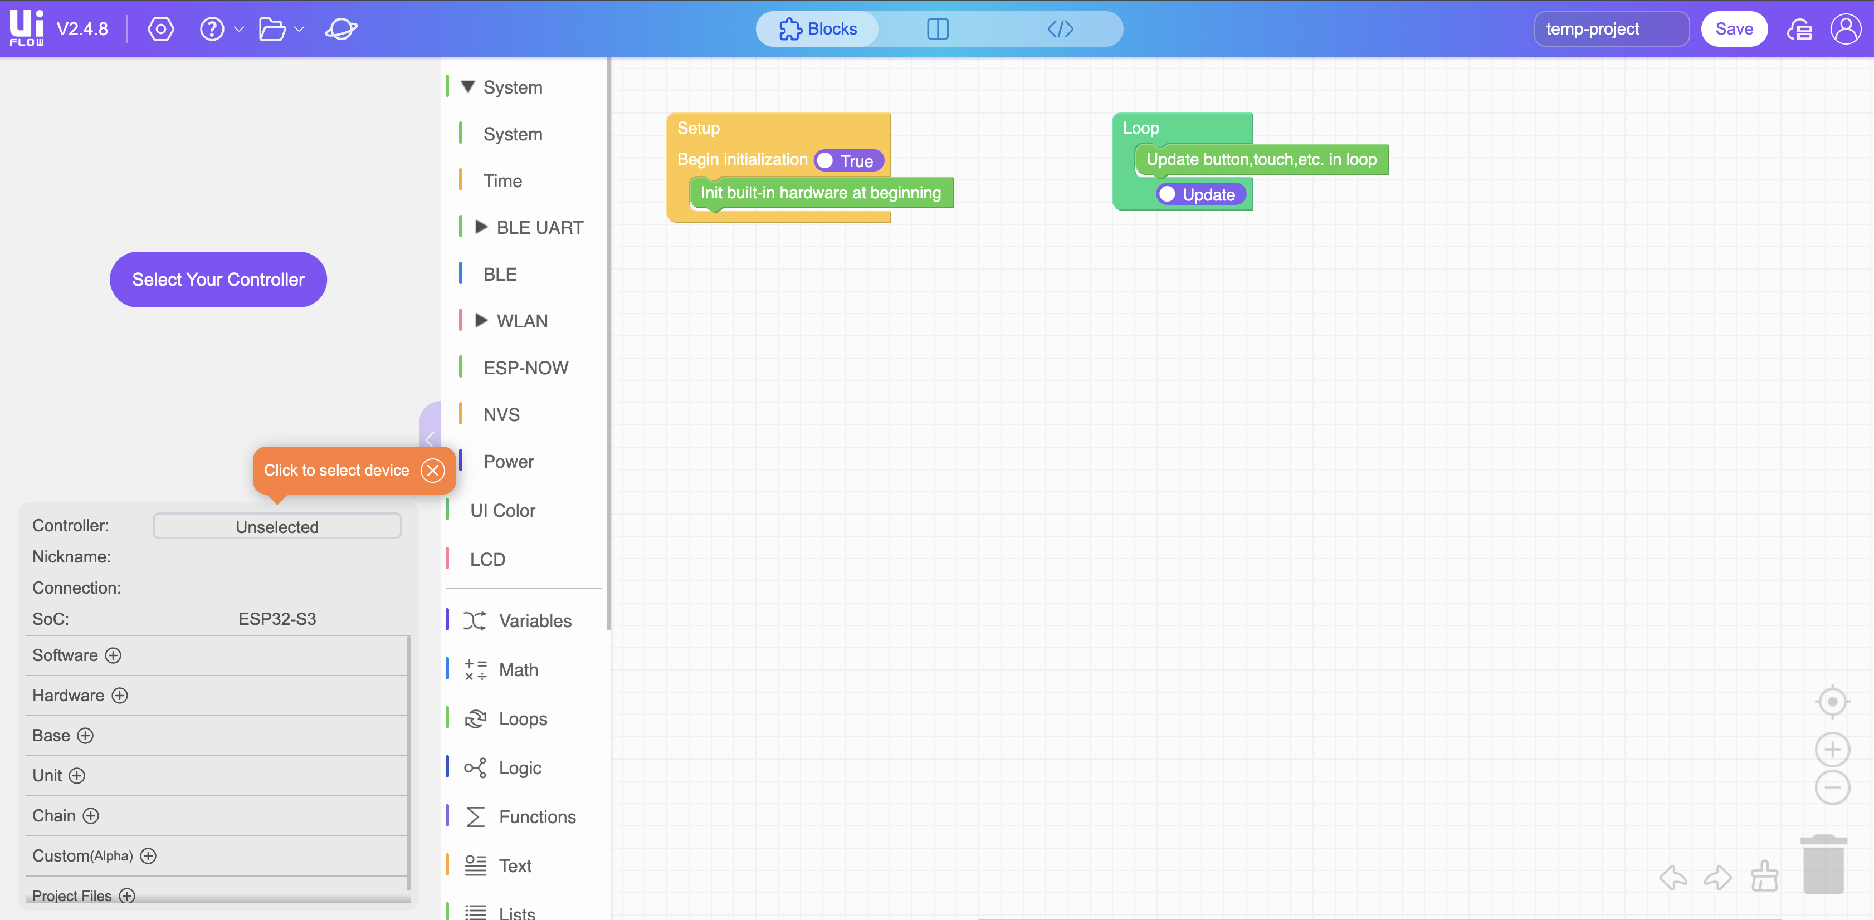
▲ UIFlow 2.0 主頁面（積木區 + 左側控制器面板）
② 點擊左側的「Select Your Controller」紫色按鈕。
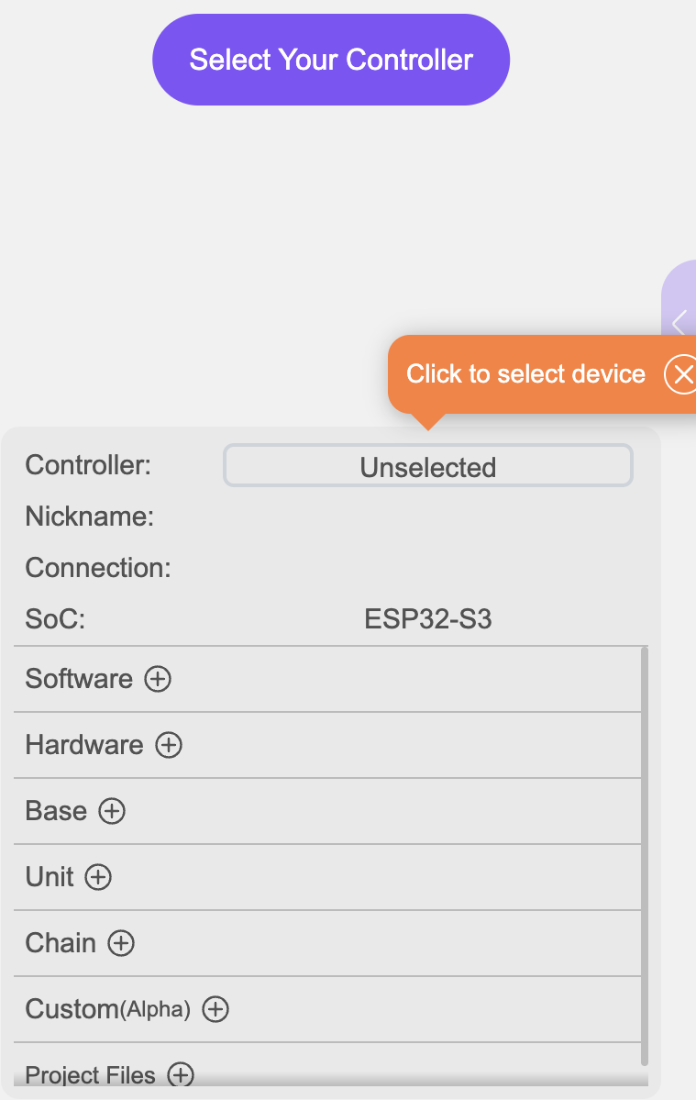
▲ 點擊 Select Your Controller

③ 查看裝置螢幕上的存取碼。裝置螢幕會顯示 CLOUD 模式及 6 位數字存取碼（如 249381）。
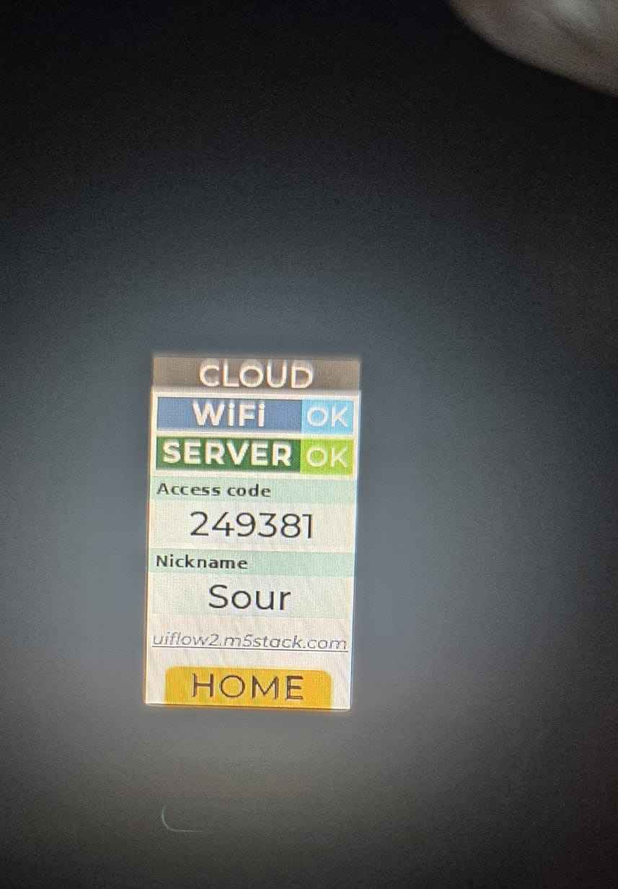
▲ 裝置螢幕：CLOUD 模式 + WiFi OK + 存取碼
④ 點擊「+ Connect Device」，輸入存取碼及暱稱（如 CHW01），然後按「Confirm」。
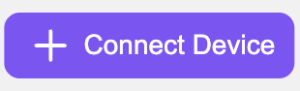  ▲ ① 點擊 + Connect Device | 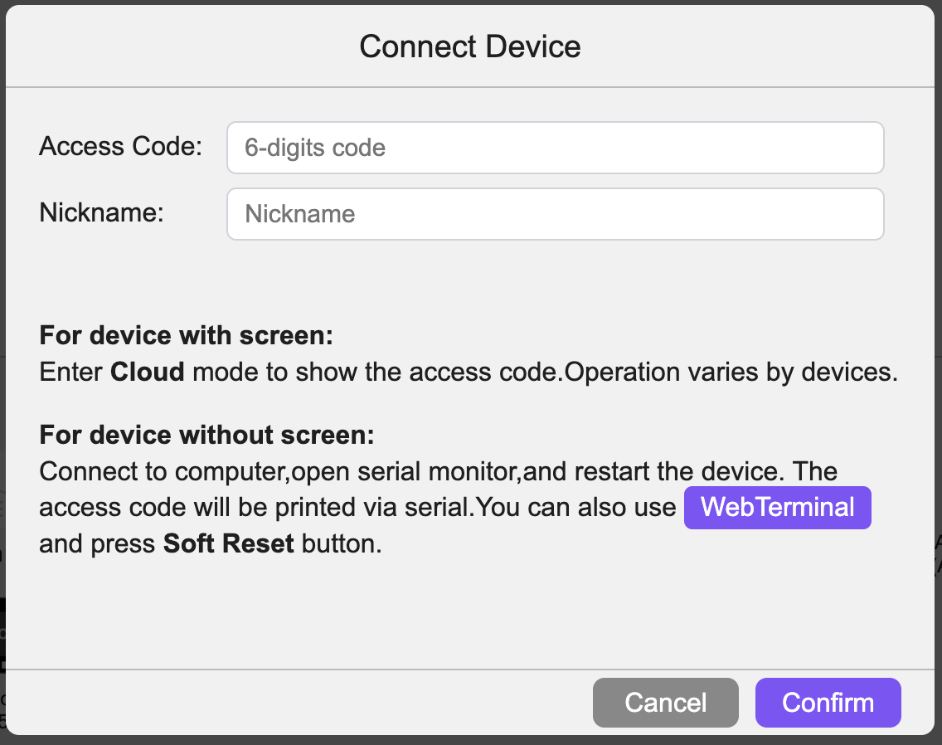  ▲ ② 輸入存取碼視窗 | 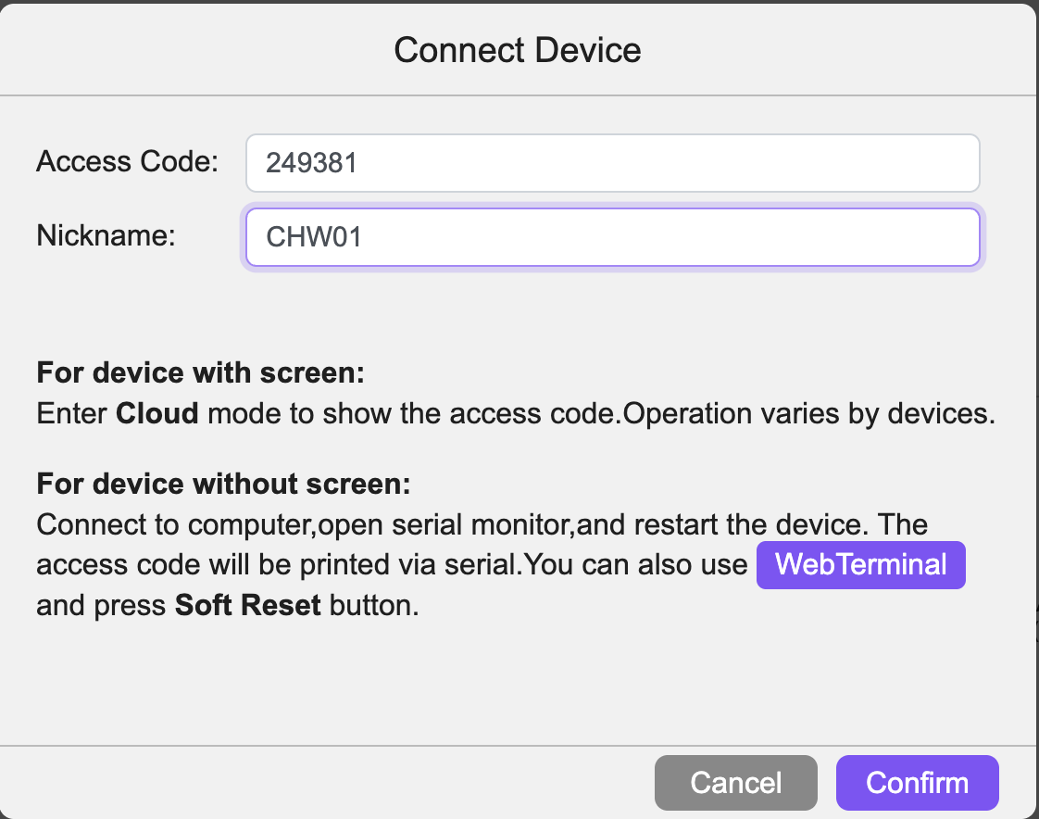  ▲ ③ 填妥後按 Confirm

⑤ 清單中選取 StickS3（你的裝置），按右下角「Confirm」。
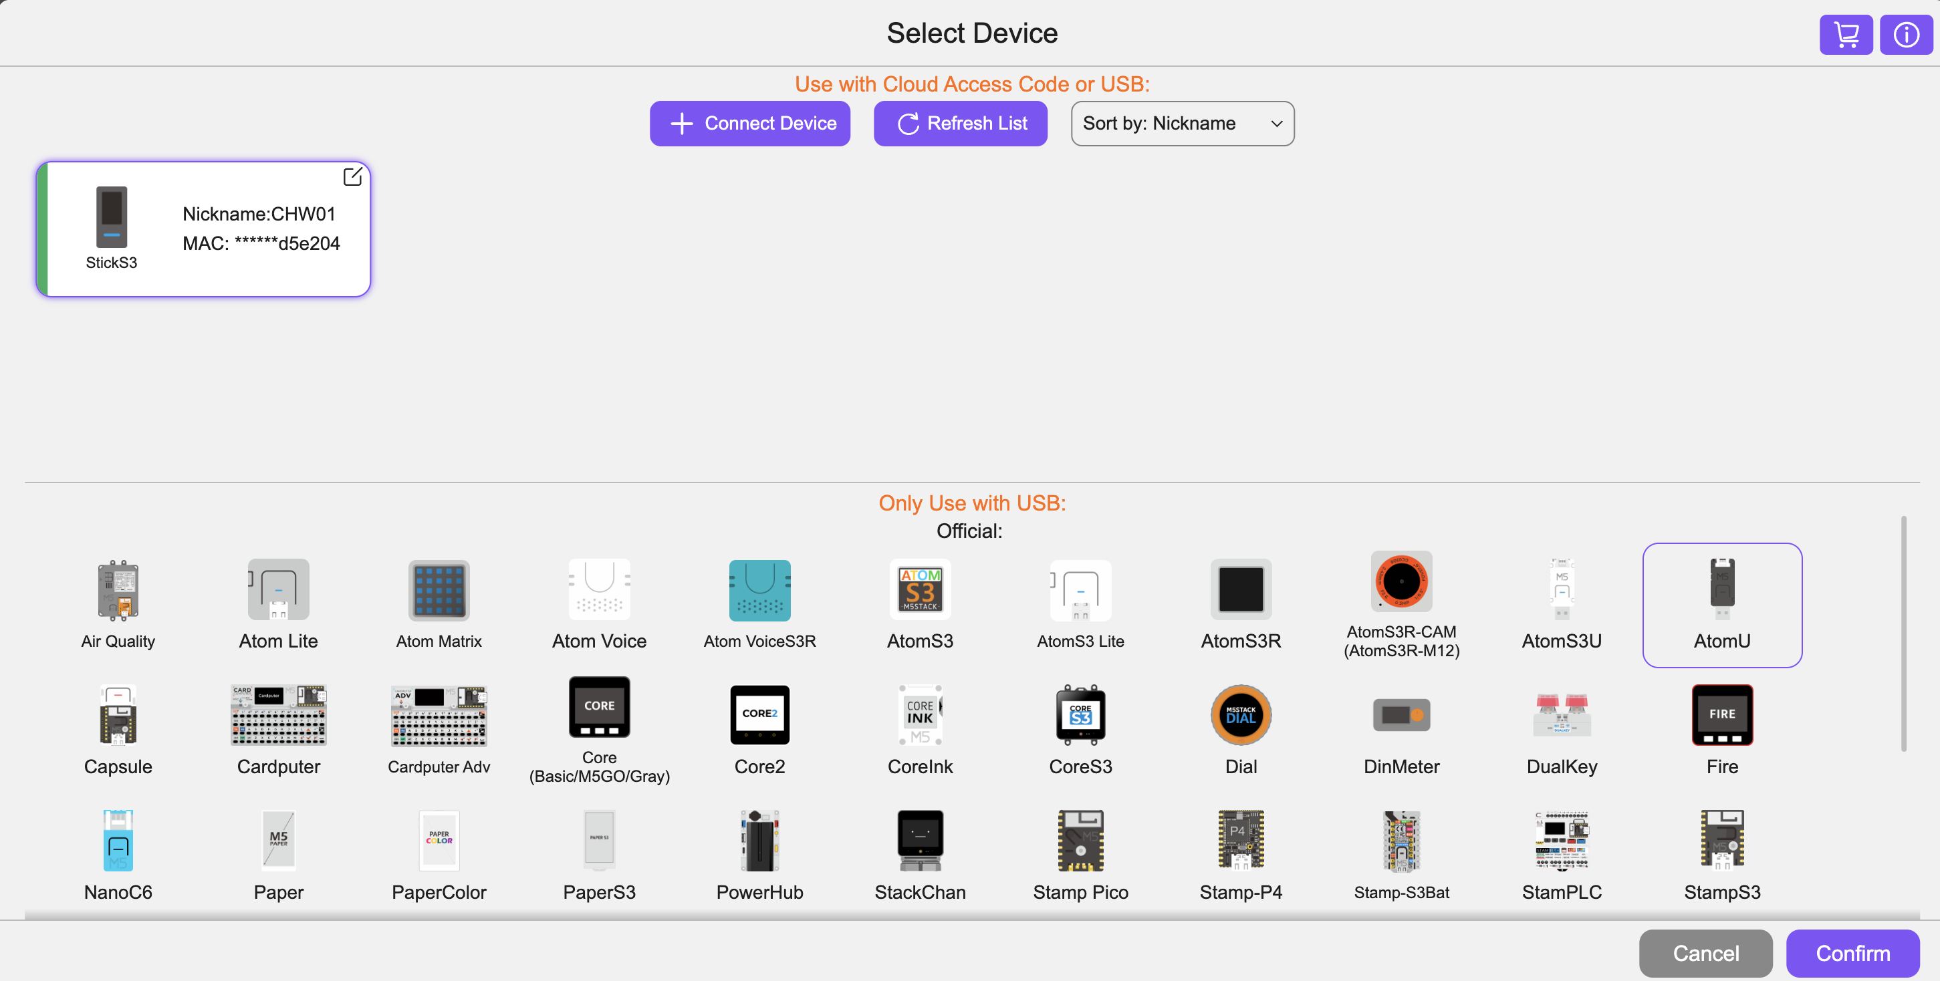
▲ StickS3 出現在清單上方，選取後按 Confirm
⑥ 如出現警告對話框，選「Create but don't save」即可繼續。
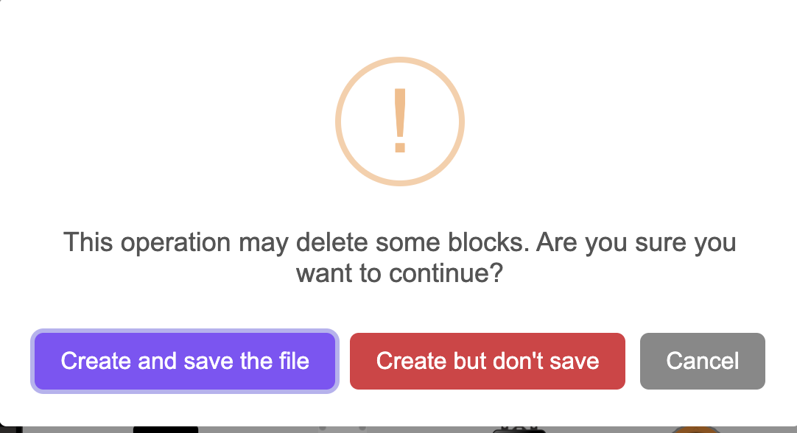
▲ 出現警告時選「Create but don't save」

⑦ 連接成功！左側面板顯示裝置型號、暱稱及 Cloud Access Code。
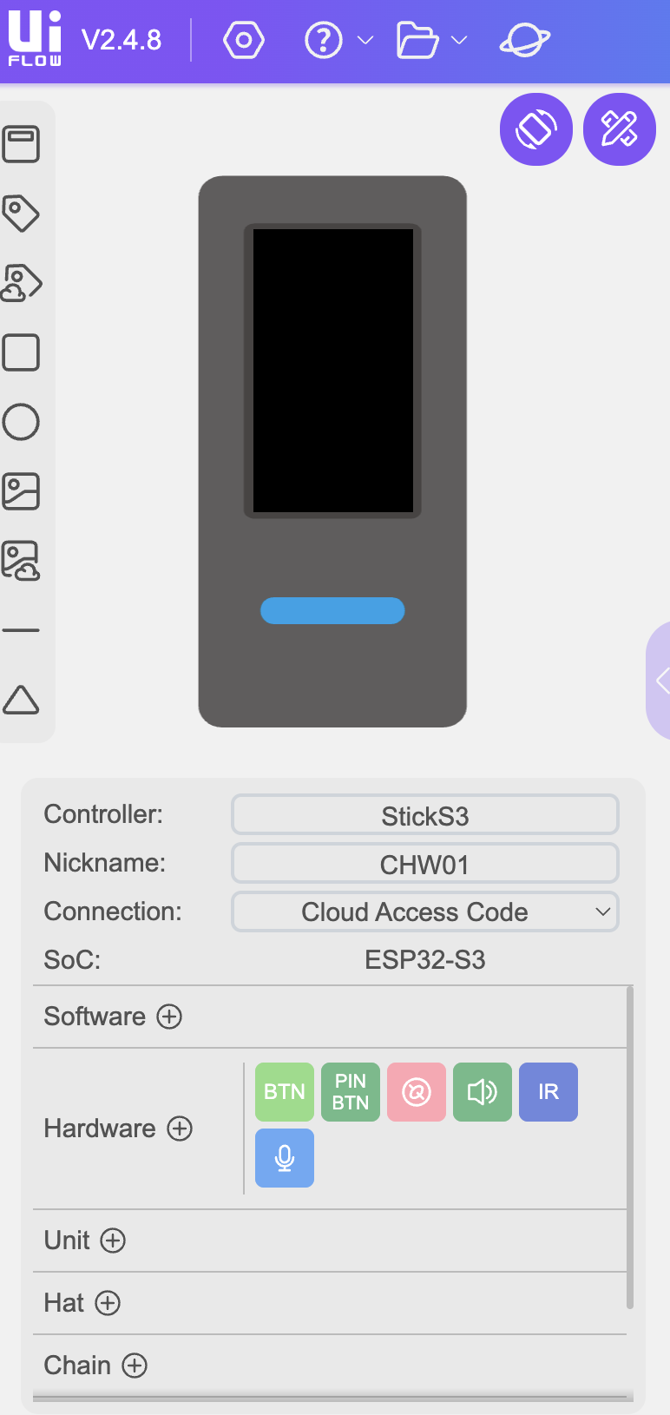
▲ 連接成功：面板顯示 StickS3 / CHW01 / Cloud Access Code
【第二步：用 UI 編輯器畫 Emoji 臉】
⑧ 按右上角的鉛筆（✏️）圖示，開啟 UI 編輯器，你會看到一個空白的裝置畫面。
  ▲ 右上角鉛筆圖示 | 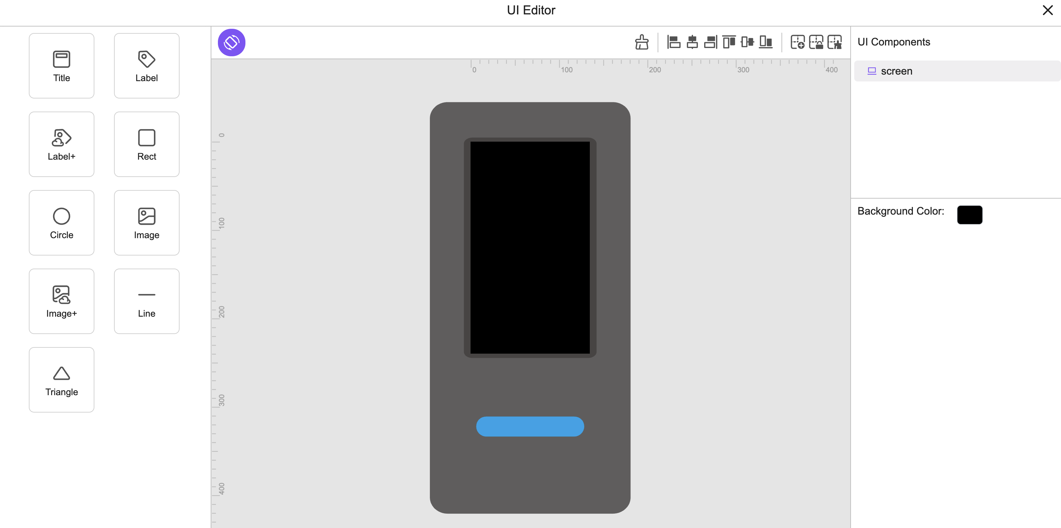  ▲ UI 編輯器（空白畫面）

⑨ 在左側元件列選取「Circle」，在畫面上方拖出兩個圓形（眼睛）；再選「Line」，在下方拖一條橫線（嘴巴）。
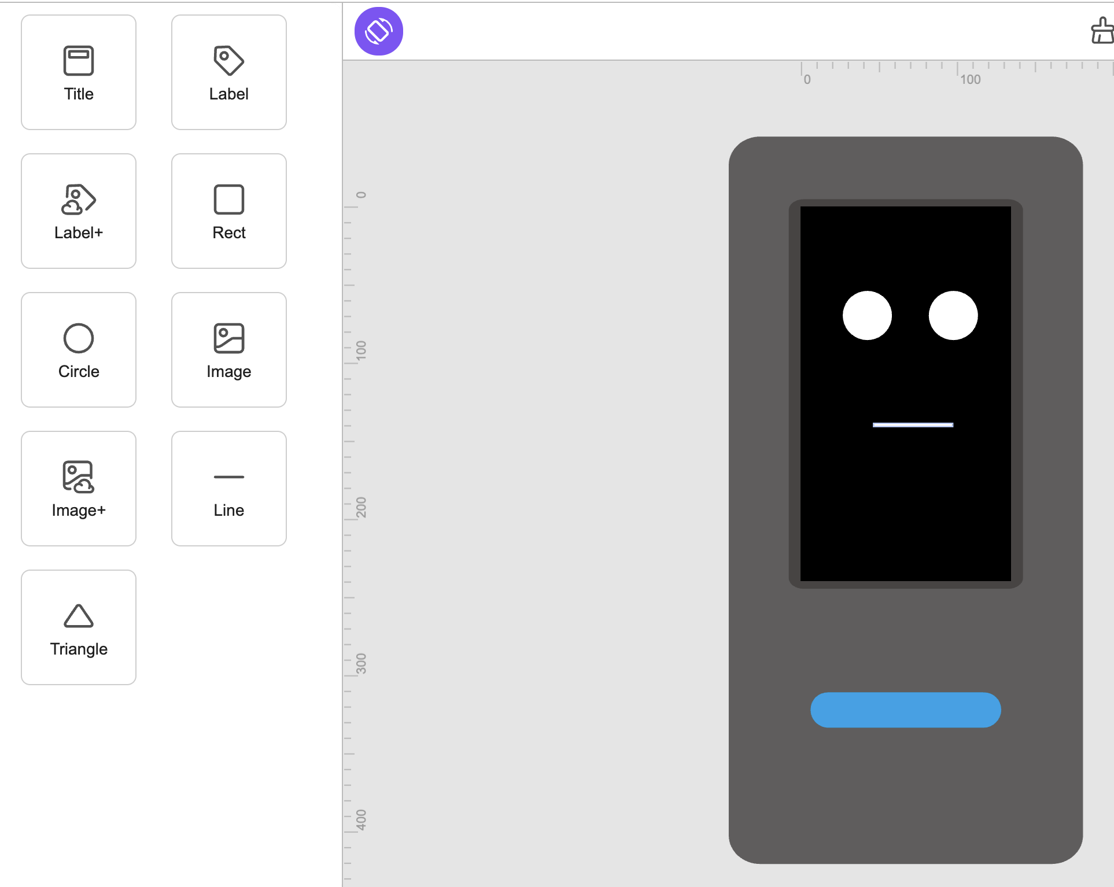
▲ 拖放兩個 Circle（眼睛）+ 一條 Line（嘴巴）→ 完成 Emoji 臉
⑩ 關閉 UI 編輯器，按上方「▶ Run Once」，觀察裝置畫面！

▲ 按 ▶ Run Once 執行

✅ 裝置效果
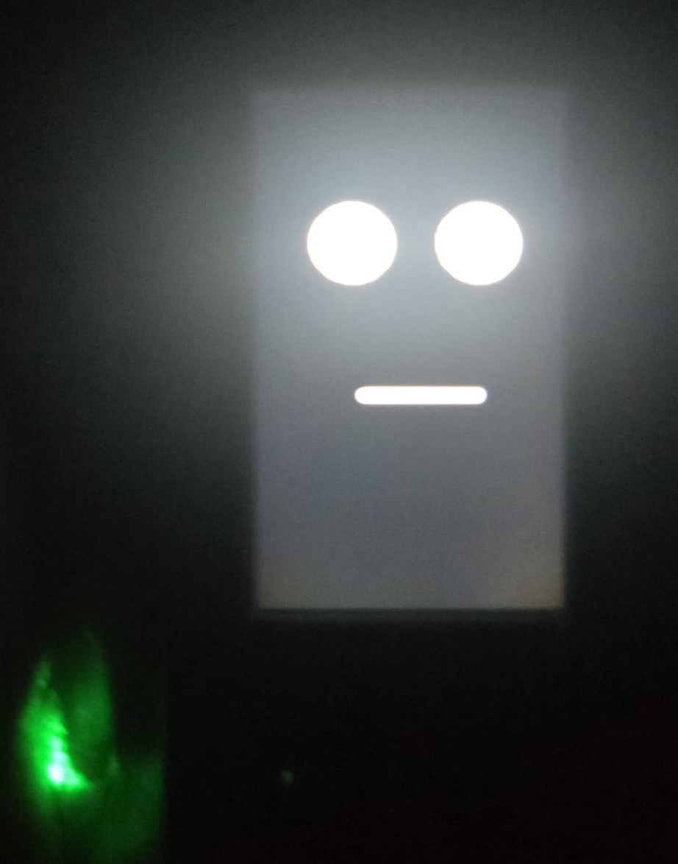
▲ 裝置螢幕顯示你畫的 Emoji 臉！

任務二 用積木製作計分器

【第一步：在 UI 編輯器加入畫面元件】
① 確認上方模式選擇器已選取「Blocks」（積木模式）。

▲ 選取 Blocks（積木）模式

② 按右上角鉛筆 ✏️，開啟 UI 編輯器：
💡 從左側元件列選「Title」→ 拖到畫面頂部 → 在右側屬性欄將文字改為「Counter」
💡 再選「Label」→ 拖到畫面中央 → 在右側屬性欄將名稱改為「count」
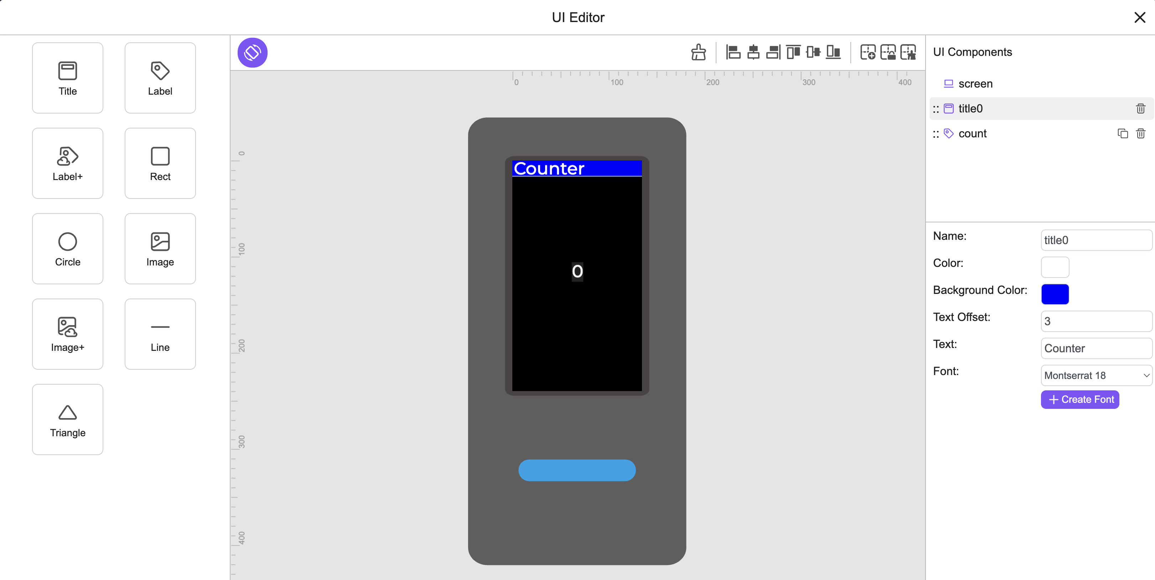
▲ UI 編輯器：加入 Title（Counter）及 Label（count）→ 右側顯示元件清單
【第二步：建立變數並砌積木】
③ 關閉 UI 編輯器，在左側積木分類列點選「Variables」→「Create a Variable」，輸入「c」，按「OK」。
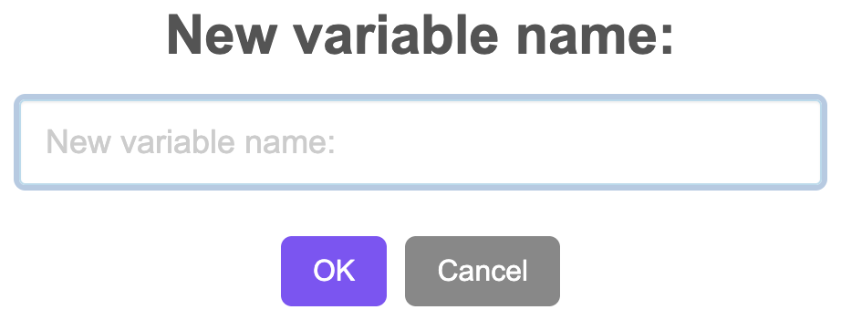
▲ 建立新變數，輸入名稱 c，按 OK
④ 按照以下示範砌積木：
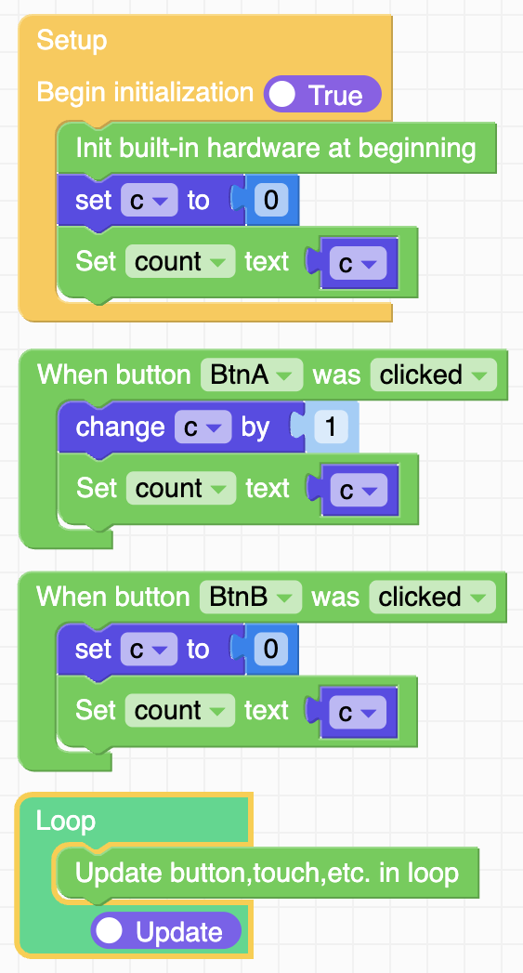
▲ 完整積木：Setup 設定初始值 → BtnA 加分 → BtnB 歸零 → Loop 更新
💡 Setup 區：set c to 0 → Set count text c
💡 When BtnA clicked：change c by 1 → Set count text c
💡 When BtnB clicked：set c to 0 → Set count text c
⑤ 按「▶ Run Once」執行！

▲ 按 ▶ Run Once

✅ 測試看看
👉 按 BtnA（橙色側鍵）不停按 | → 數字每次上升 +1
👉 按 BtnB（正面按鈕） | → 數字立即歸零

任務三 用 Gemini 製作考反應遊戲

【第一步：切換至 Python 模式】
① 按上方模式選擇器，切換至「</> Python」模式。
  ▲ 原來是 Blocks 模式 |   ▲ 切換至 Python 模式

② 將右上角的切換鈕調為「Custom Edit」（紫色）。這樣才可以直接貼上程式碼。
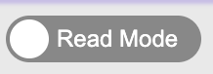  ▲ Read Mode（不可編輯） | 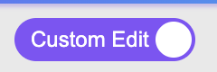  ▲ Custom Edit（可編輯）✅

【第二步：先設計遊戲畫面——填好下表，才告訴 Gemini！】
描述遊戲前，先想清楚每個畫面要顯示什麼。填好下表，再用 5 句話說給 Gemini 聽！
畫面 | 螢幕顯示什麼文字？ | 接下來怎樣？（按鈕 / 自動）
① 開始
② 等待
③ GO！
④ 結果
⑤ 太早了

📋 5 句話公式——填好上表後，套入以下格式告訴 Gemini：
① 【裝置 + 語言】 用 UIFlow 2.0 MicroPython 為 M5StickS3 寫一個___遊戲。（API：https://docs.m5stack.com/en/uiflow2）
② 【開始畫面】 開始畫面顯示「___」，按 BtnA 後進入等待。
③ 【等待 + 觸發】 隨機等待 ___–___ 秒，LED 閃爍，螢幕顯示「___」。
④ 【計時 + 結果】 按 BtnA 記錄反應時間（毫秒），螢幕顯示時間；按 BtnA 重新開始。
⑤ 【特殊情況】 等待期間按 BtnA 顯示「___」；BtnB 可隨時重設遊戲。
🔗 若 Gemini 不熟悉 UIFlow 2.0 API，可把以下網址直接貼入對話讓它參考： https://docs.m5stack.com/en/uiflow2

【第三步：把你的設計告訴 Gemini】
③ 新開一個 Chrome 分頁，前往 gemini.google.com。按麥克風圖示，用 5 句話描述你的遊戲：
🎙️ 語音提示範例：
「用 UIFlow 2.0 MicroPython 為 M5StickS3 寫一個考反應遊戲。請參考 API：https://docs.m5stack.com/en/uiflow2。開始畫面顯示『按 A 開始』，按 BtnA 後進入等待。隨機等待 1 至 3 秒，LED 閃爍，顯示『NOW！按 A！』。按 BtnA 記錄反應時間（毫秒）並顯示；等待期間按下顯示『太早了！』；BtnB 重設遊戲。」

💡 可以用廣東話或英文告訴 Gemini，它都能明白！
④ 複製 Gemini 生成的全部程式碼，回到 UIFlow 2.0 的 Python 編輯器，全選舊內容後貼上。
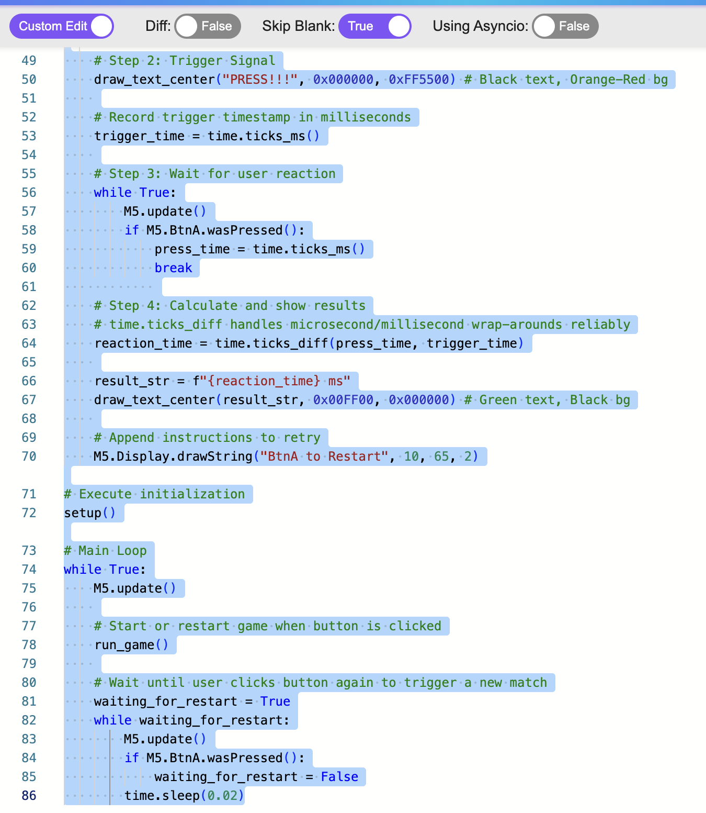
▲ Python 編輯器（Custom Edit 已開啟）：貼入 Gemini 生成的程式碼
⑤ 按「▶ Run Once」，程式碼傳送至裝置並立即執行！

▲ 按 ▶ Run Once 執行

✅ 遊戲畫面（裝置螢幕）
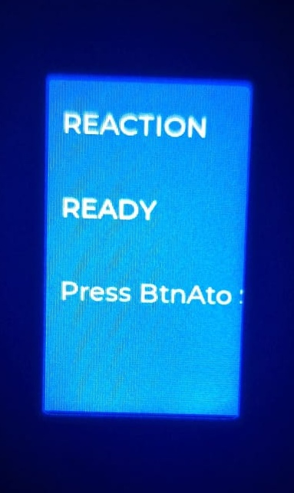  ▲ 準備中  READY | 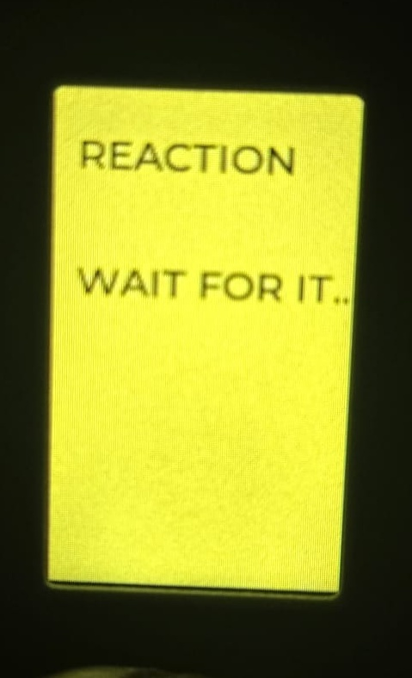  ▲ 等待信號  WAIT FOR IT.. | 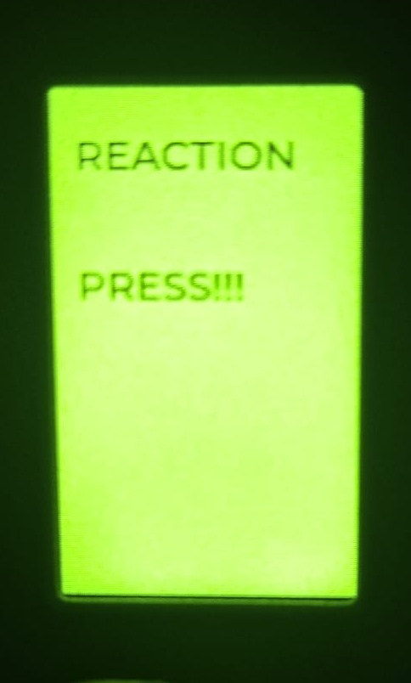  ▲ 立即按！  PRESS!!! | 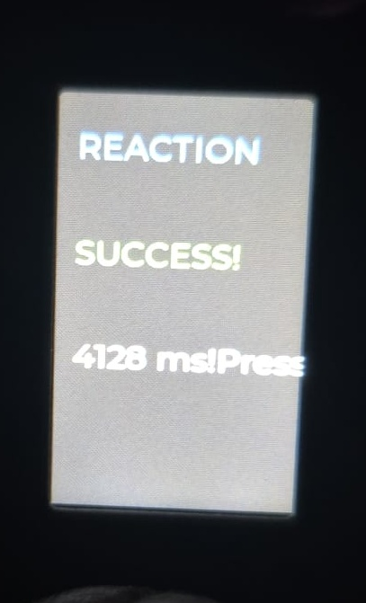  ▲ 成功！顯示反應時間  SUCCESS!

💡 如果程式碼有錯誤，把錯誤訊息複製後告訴 Gemini：「我遇到這個錯誤：[貼上訊息]，請幫我修復。」
💡 想讓遊戲更好玩？試試修改隨機等待時間，或加入更多提示文字！
────────────────────────────────────────────────────────────
🎉 恭喜完成三個任務！今天你學會了用 UIFlow 2.0 操控裝置，以及用 AI 幫你編寫真實程式。

